[**Atividade 4 - Clique aqui para entregar**](https://senac.blackboard.com/webapps/assignment/uploadAssignment?content_id=_8454186_1&course_id=_188986_1&group_id=&mode=view)

**Atividade 4**

**Contexto**

Como um trabalho de otimização do banco de dados, observando algumas anomalias de dados, a equipe de desenvolvimento vê a necessidade de aplicar normalização em algumas tabelas do sistema de lojas. Duas tabelas são o foco neste momento: “venda” e “item_venda”. Veja:

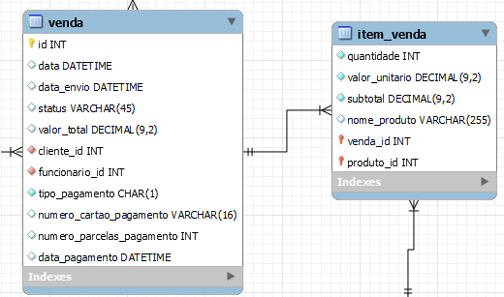 [Clique para obter mais opções](https://senac.blackboard.com/webapps/blackboard/content/listContent.jsp?course_id=_188986_1&content_id=_8454166_1#contextMenu)

Figura 1 – Tabelas “venda” e “item_venda”

**Atividade**

Observando as tabelas citadas no contexto e realizando as consultas no banco de dados, elabore um relatório explicando, para cada tabela:

1. ~~A obediência, ou não, à 1FN, à 2FN e à 3FN~~
2. ~~Quais são os problemas observados~~
3. ~~Qual é a solução proposta~~
4. ~~O~~*~~script~~*~~SQL correspondente à alteração proposta~~

**Entrega**

Envie, no local destinado à entrega da atividade, até a data indicada no cronograma de estudos, um arquivo de texto (DOCX, DOC, ODT ou PDF) com o relatório de identificação e ajuste das tabelas.

**Dica de leitura**

Para esta atividade, leia o seguinte material:

* Normalização de dados: anomalias, conceito, motivação de uso, formas normais

**Avaliação**

Nesta atividade, você será avaliado no indicador:

* *Realiza normalização de banco de dados de acordo com requisitos do sistema.*